L’ONDULEUR

Sujet 1 (2000)
Un moteur asynchrone est alimenté par un onduleur triphasé autonome.
1) Quelle est la fonction d'un onduleur autonome triphasé ?
convertisseur statique continu / continu ; convertisseur statique continu / alternatif ; convertisseur statique alternatif / alternatif ; convertisseur statique alternatif / continu.
2) Quelles grandeurs électriques (donner deux réponses) peut-on commander à la sortie d'un onduleur autonome: valeur moyenne de la tension ; valeur efficace de la tension ; valeur moyenne de l'intensité ; fréquence des tensions de sortie ?
3) Quel est l'intérêt, pour le moteur, d'être alimenté par un onduleur ?
La fréquence des grandeurs électriques à la sortie de l'onduleur est égale à 25 Hz.
4) Calculer la fréquence de synchronisme du moteur sachant que le moteur dispose de 2 paires de pôles.
5) En déduire la fréquence de rotation sachant que le glissement est égal à 3,67%.

Sujet 2 (1999)
Deux systèmes permettent de pallier une éventuelle défaillance du réseau :
★ l’onduleur autonome (pour les pannes de courte durée),
★ le groupe électrogène (pour les pannes de longue durée).
Etude de l’onduleur autonome
K₁
E
E
K₂
Source n°1 nnnn°1n°1
Source n°2
i
u
Charge
Le schéma de principe en est le suivant :
Figure 1
Les interrupteurs, supposés parfaits, sont commandés périodiquement et à tour de rôle.
On supposera, dans cette partie, la charge purement résistive (R = 23 Ω). Le chronogramme de la tension u(t) aux bornes de la charge est le suivant :

t (ms)
15
5
55
45
25
35
u (V)
Figure 2
100
0
200
-100
-200
-300
300

1. Déterminer :
1.a. la valeur de la tension E délivrée par chacune des deux sources supposées parfaites,
1.b. la fréquence de la tension u(t),
1.c. la valeur moyenne de cette tension u(t),
1.d. la valeur efficace de la tension u(t).
2. Citer un appareil permettant de mesurer cette valeur efficace.
3. Tracer sur la figure n°3 du document réponse le graphe du courant i(t) dans la charge.
4. Représenter sur le circuit les branchements d’oscilloscope permettant la visualisation simultanée de la tension u(t) et de la tension E délivrée par la source n°1.
5. Nous avons vu que l’onduleur autonome pouvait servir d’alimentation de secours en cas de défaillance de réseau. Citer une autre utilisation de l’onduleur autonome.

Figure n°3
t (ms)
15
5
55
45
25
35
i (A)
10
0
20
-10
-20
-30
30

Sujet 3 (1998)
On alimente chaque phase d’un moteur asynchrone par l'intermédiaire d'un onduleur autonome dont le schéma du circuit est donné ci-contre :
On supposera les interrupteurs électroniques K1 et K2 parfaits ainsi que les sources n°1 et n°2
de tension.
1. Représenter, les branchements d'oscilloscope permettant de visualiser simultanément la tension uc(t) aux bornes de la charge et la tension E délivrée par la source n°1.
2. Le graphe de la tension E et les phases de conduction des interrupteurs K₁ et K₂ sont représentés sur la figure n°1. Dessiner, sur la figure n°2, le graphe de la tension u_{c}(t) qui apparaît aux bornes de la charge.
3. En déduire, pour la tension u_{c}(t),
3.a. la fréquence f,
3.b. la valeur moyenne <u_{c}>,
3.c. la valeur efficace U_{c}.
4. Citer un appareil (nature, type, fonction, ...) permettant de mesurer cette valeur efficace.
5. Citer une utilisation de l'onduleur autonome.
100
200
300
Figure n°1
t (ms)
E (V)
0 5 10 15 20 25 30 35
100
-100
-200
200
Figure n°2
K₂ ouvert K₂ fermé K₂ ouvert
K₁ fermé K₁ ouvert K₁ fermé
0
5 10 15 20 25 30 35
u_{c}(V)
t (ms)
300
-300

Sujet 4 (1997)
Un moteur asynchrone est alimenté par l’intermédiaire d’un onduleur monophasé pour permettre le réglage de la fréquence de rotation ; le schéma du montage est le suivant :

1. Quelle est la conversion réalisée par l’onduleur?
2. La tension u (voie A) est relevée sur l’écran d’un oscillographe (figure 2).
2.1. Déterminer les caractéristiques de la tension u : sa valeur moyenne, sa valeur efficace et sa fréquence.
Figure 2
2.2. Représenter le schéma qui a permis d’observer, sur l’écran de l’oscillographe, la tension u aux bornes du moteur (voie A) et le courant i le traversant (voie B). La résistance de visualisation est de 0,1 Ω pour l’observation du courant i.
2.3. Déterminer l’amplitude (ou valeur maximale) de i.

Sujet 5 (1997)
1. Quel type de composant électronique peut-on utiliser pour réaliser les interrupteurs K1 et K2 ?
2. Indiquer, sur un schéma, les branchements d'un oscilloscope afin de visualiser la tension uc(t).
La tension uc(t) est représentée sur la figure 1 du document réponse.
3. Avec quel type de voltmètre mesure-t-on la valeur moyenne <uc> de uc(t) ?
4. Calculer <uc>.
5. Avec quel type de voltmètre mesure-t-on la valeur efficace Uc de uc(t) ?
6. Calculer U_{C}.
Figure 1

u_{c} (V)
230
-230

0
10
20
30
40
t(ms)

Exercice n°1
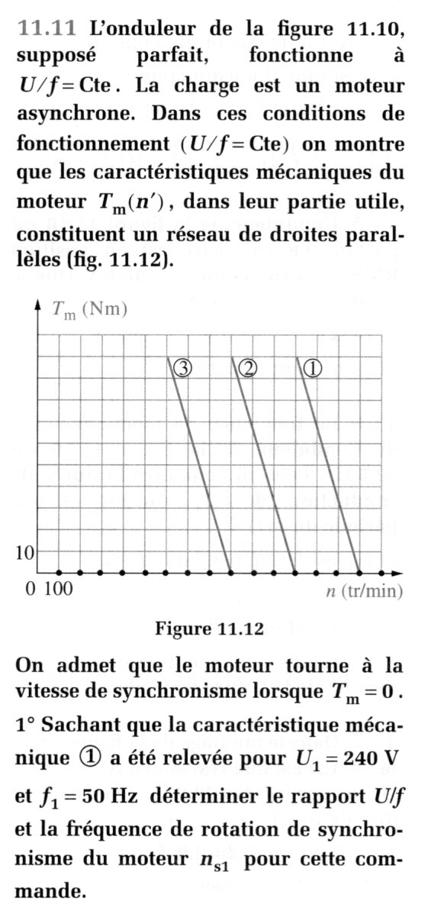
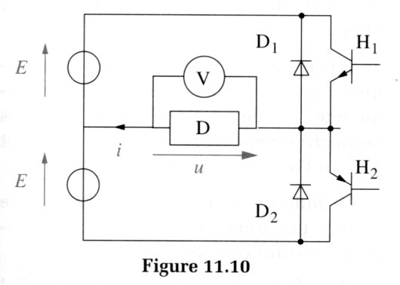
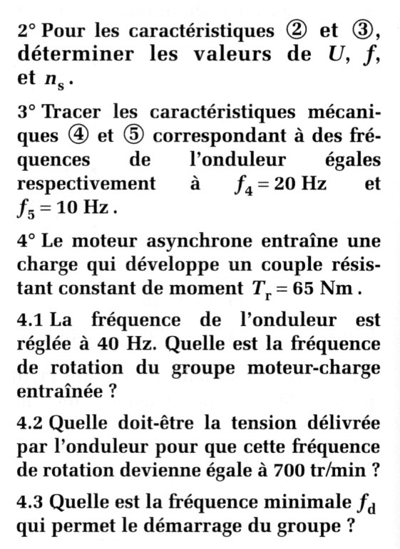
Exercice n°2
Alimentation du moteur asynchrone par un onduleur

Un moteur asynchrone tétrapolaire est alimenté par un onduleur triphasé autonome.

1) Quelle est la fonction d'un onduleur autonome triphasé ?
- convertisseur statique continu continu ;
- convertisseur statique continu alternatif ;
- convertisseur statique alternatif alternatif ;
- convertisseur statique alternatif continu.
2) Quelles grandeurs électriques (donner deux réponses) peut-on commander à la sortie d'un onduleur autonome :
- valeur moyenne de la tension ;
- valeur efficace de la tension ;
- valeur moyenne de l'intensité ;
- fréquence des tensions de sortie.
3) Quel est l'intérêt, pour le moteur, d'être alimenté par un onduleur ?

La fréquence des grandeurs électriques à la sortie de l'onduleur est maintenant égale à 25 Hz.

4) Calculer la fréquence de synchronisme du moteur.
5) En déduire la fréquence de rotation sachant que le glissement est égal à 3,67%.

